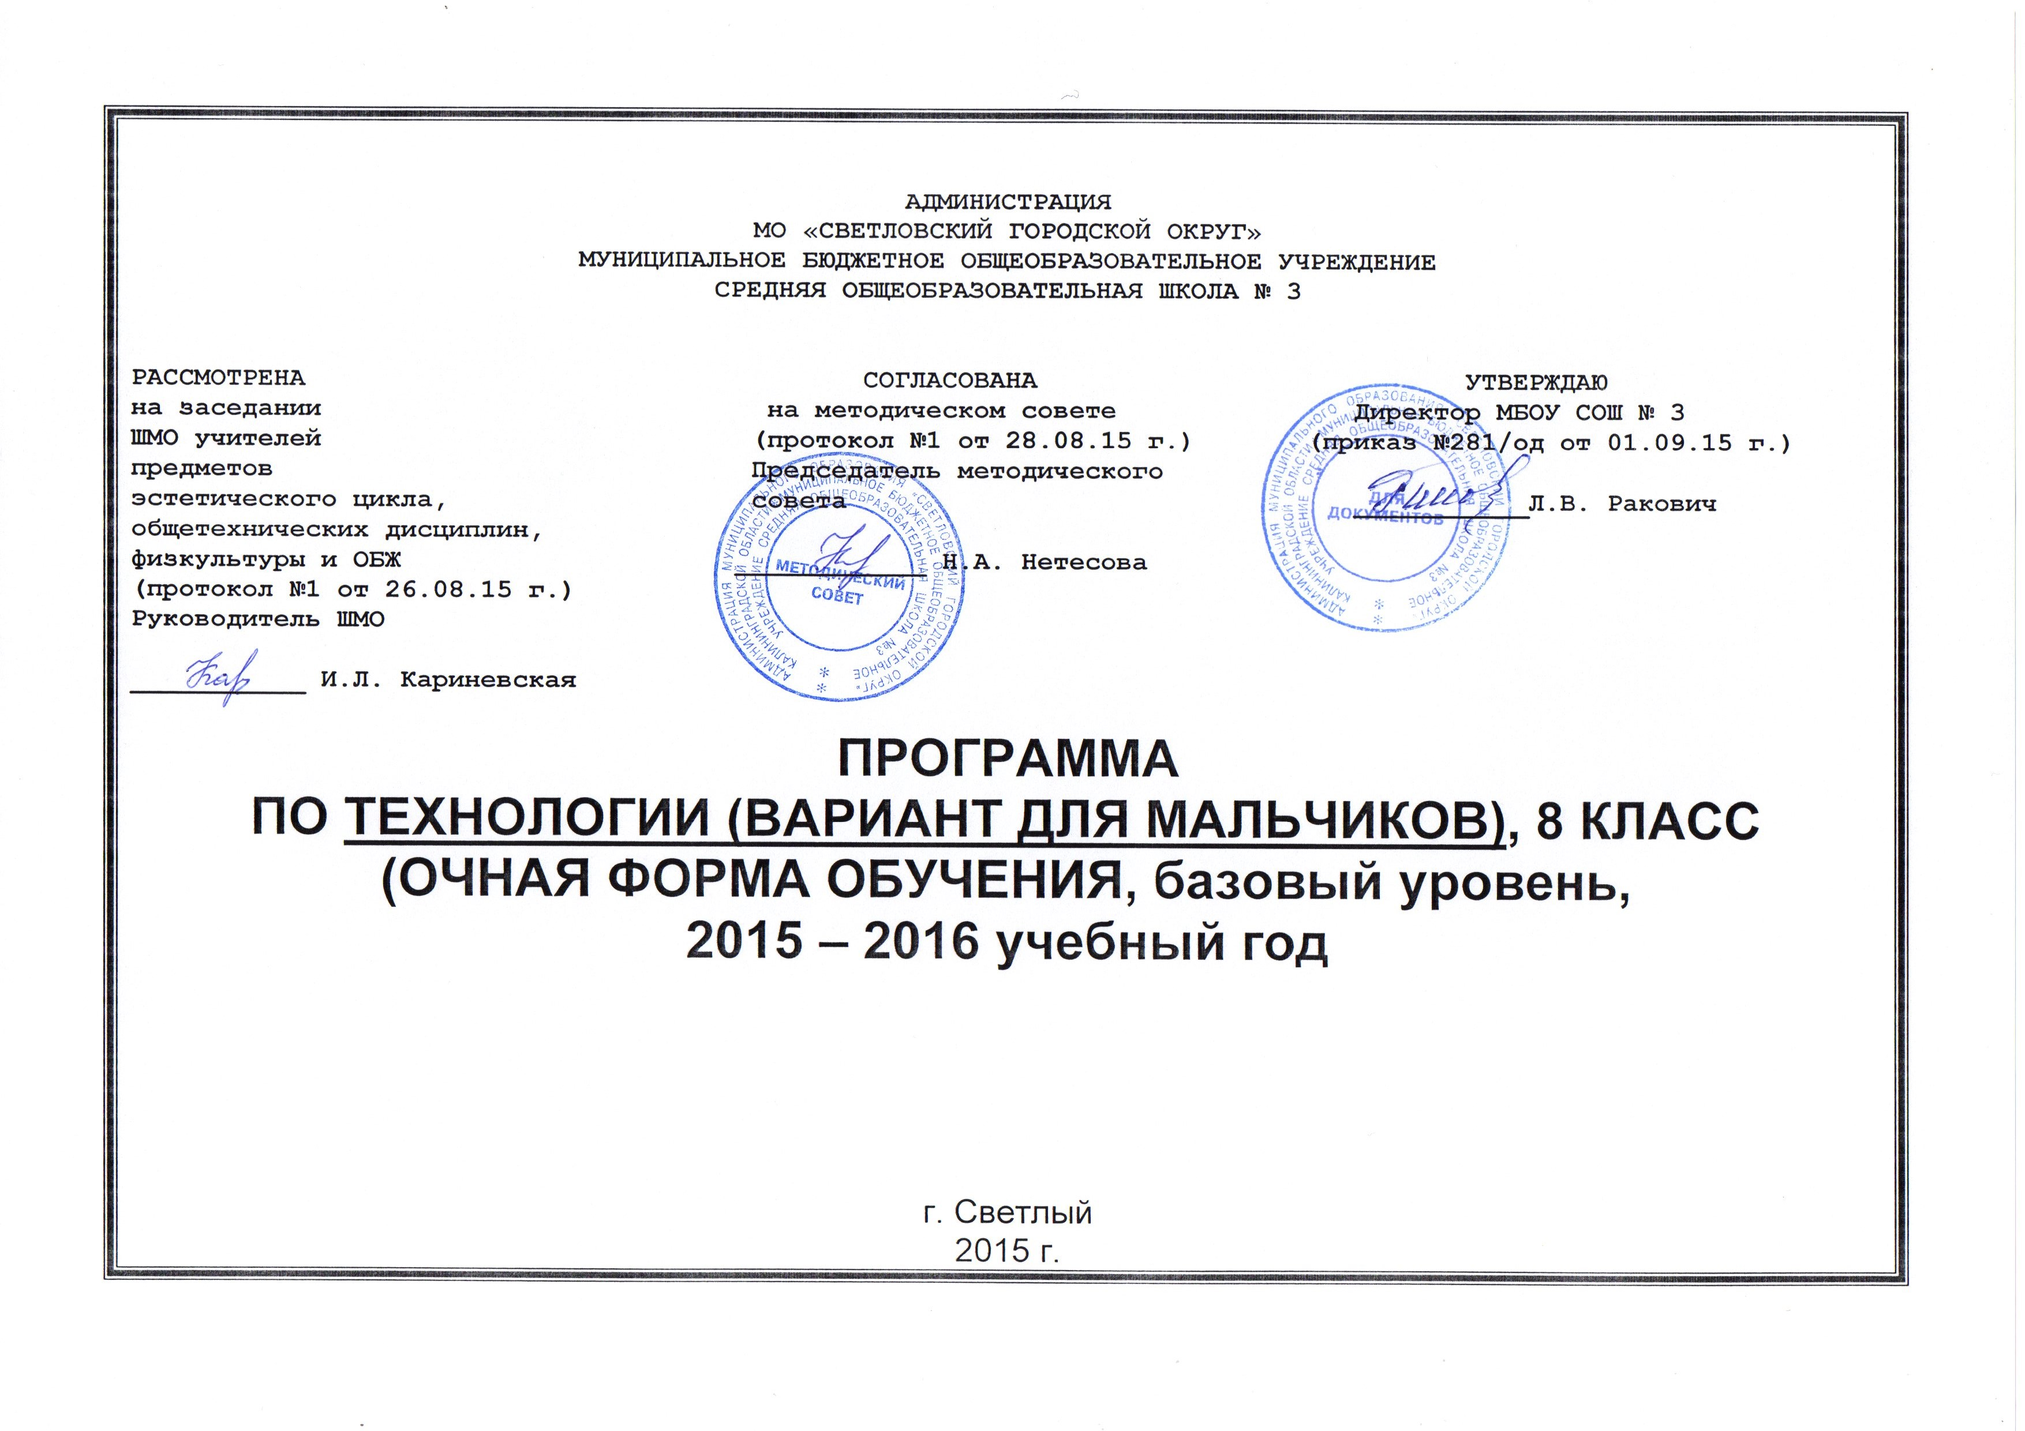

КРИТЕРИИ ОЦЕНКИ ЗНАНИЙ И УМЕНИЙ ОБУЧАЮЩИХСЯ ПО ТЕХНОЛОГИИ

Примерный характер оценок предполагает, что при их использовании следует учитывать цели контроля успеваемости, индивидуальные особенности школьников, содержание и характер труда.
Нормы оценок теоретических знаний
При устном ответе обучаемый должен использовать «технический язык», правильно применять и произносить термины.
«5» ставится, если обучаемый:
- полностью усвоил учебный материал;
- умеет изложить его своими словами;
- самостоятельно подтверждает ответ конкретными примерами;
- правильно и обстоятельно отвечает на дополнительные вопросы учителя.
«4» ставится, если обучаемый:
- в основном усвоил учебный материал;
- допускает незначительные ошибки при его изложении своими словами;
- подтверждает ответ конкретными примерами;
- правильно отвечает на дополнительные вопросы учителя.
«3» ставится, если обучаемый:
- не усвоил существенную часть учебного материала;
- допускает значительные ошибки при его изложении своими словами;
- затрудняется подтвердить ответ конкретными примерами;
- слабо отвечает на дополнительные вопросы.
«2» ставится, если обучаемый:
- почти не усвоил учебный материал;
- не может изложить его своими словами;
- не может подтвердить ответ конкретными примерами;
- не отвечает на большую часть дополнительных вопросов учителя.
«1» ставиться, если обучаемый:
- полностью не усвоил учебный материал;
- не может изложить знания своими словами;
- не может ответить на дополнительные вопросы учителя.
Нормы оценок выполнения обучаемыми практических работ:
Учитель выставляет обучаемым отметки за выполнение практической работы, учитывая результаты наблюдения за процессом труда школьников, качество изготовленного изделия (детали) и затраты рабочего времени.
«5» ставится, если обучаемым:
- тщательно спланирован труд и рационально организовано рабочее место;
- правильно выполнялись приемы труда, самостоятельно и творчески выполнялась работа;
- изделие изготовлено с учетом установленных требований;
- полностью соблюдались правила техники безопасности.
«4» ставится, если обучаемым:
- допущены незначительные недостатки в планировании труда и организации рабочего места;
- в основном правильно выполняются приемы труда;
- работа выполнялась самостоятельно;
- норма времени выполнена или недовыполнена 10-15 %;
- изделие изготовлено с незначительными отклонениями;
- полностью соблюдались правила техники безопасности.
«3» ставится, если обучаемым:
- имеют место недостатки в планировании труда и организации рабочего места;
- отдельные приемы труда выполнялись неправильно;
- самостоятельность в работе была низкой;
- норма времени недовыполнена на 15-20 %;
- изделие изготовлено с нарушением отдельных требований;
- не полностью соблюдались правила техники безопасности.

«2» ставится, если обучаемым:
- имеют место существенные недостатки в планировании труда и организации рабочего места;
- неправильно выполнялись многие приемы труда;
- самостоятельность в работе почти отсутствовала;
- норма времени недовыполнена на 20-30 %;
- изделие изготовлено со значительными нарушениями требований;
- не соблюдались многие правила техники безопасности.
«1» ставится, если обучаемым:
- не планировался труд, неправильно организованно рабочее место;
- неправильно выполнились приемы труда;
- отсутствует самостоятельность в работе;
- крайне низкая норма времени;
- изделие изготовлено с грубыми нарушениями требований;
- не соблюдались правила техники безопасности.

8 класс (базовый уровень)
Рабочая программа по технологии на 2015-2016 учебный год
1) Пояснительная записка.
Рабочая программа разработана применительно к учебной программе общеобразовательной школы. «Технология. 8-9 классы», составленной на основании закона РФ «Об образовании». Рабочая программа ориентирована на использование учебника «Технология. 8 класс». Под ред. В. Д. Симоненко. М. « ВЕНТАНА- ГРАФ» 2009г. Из расчета 1 ч. в неделю, всего 35 ч. в год.
Рабочая программа является адаптированной, так как в классе обучаются дети с ОВЗ. В связи с этим необходимо ввести коррекционно-развивающий компонент для этих обучающихся.

Основные направления коррекционно-развивающей работы
- Совершенствование сенсомоторного развития
- Коррекция отдельных сторон психической деятельности
- Развитие основных мыслительных операций
- Развитие различных видов мышления
- Коррекция нарушений в развитии эмоционально-личностной сферы
- Развитие речи, овладение техникой речи
- Расширение представлений об окружающем мире и обогащение словаря.
- Коррекция индивидуальных пробелов в знаниях.

Содержание коррекционно-развивающего компонента в сфере развития жизненной компетенции для детей с ОВЗ.
- Развитие представлений о собственных возможностях и ограничениях, о насущно необходимом жизнеобеспечении
- Овладение социально-бытовыми умениями, используемыми в повседневной жизни
- Овладение навыками коммуникации
- Дифференциация и осмысление картины мира
- Дифференциация и осмысление своего социального окружения, принятых ценностей и социальных ролей.

Дидактическая модель обучения и педагогические средства отражают модернизацию основ учебного процесса, их переориентацию на достижение конкретных результатов в виде формированных умений и навыков учащихся.
Особое внимание уделяется познавательной активности учащихся, их мотивированности к самостоятельной работе. Это предполагает широкое использование нетрадиционных форм уроков, в том числе методике:
- межпредметных интегрированных уроков
- профориентационных игр
-внеклассных мероприятий
Система заданий призвана обеспечить тесную взаимосвязь различных способов и форм учебной деятельности, внедрение групповых методов работы, творческих заданий.

Требования к уровню подготовки учащихся 8 классов.

Учащиеся должны знать:
- цели и значения семейной экономики
- общие правила введения домашнего хозяйства
- роль членов семьи в формировании семейного бюджета
- необходимость производства товаров и услуг
- цели и задачи экономики, принципы и формы предпринимательства
- сфера трудовой деятельности
- принцип работы и использование типовых средств защиты
- устройство бытовых электроосветительных и электронагревательных приборов
- как строиться дом
- профессия строителей
Учащиеся должны уметь:
- анализировать семейный бюджет
- определять прожиточный минимум семьи
- анализировать рекламу потребительских товаров
- выдвигать деловые идеи
- читать схемы электропроводки
- подключать бытовые приёмники
- установить врезной замок
- утеплять двери и окна
- читать несложные чертежи

Содержание изучаемого курса 8 класс:
1)Домашняя экономика и основы предпринимательства.(9ч.)
2)Профессиональное самоопределение.(7ч.)
3)Технология электротехнических работ.(4ч.)
4)Культура дома.(5ч.)
5)Проект.(10ч.)
2) Общая информация.
предмет | технология
классы | 8а
учитель | Кариневская И. Л.
Количество часов в год | 35
Количество часов в неделю | 1
программа | Модифицированная программа « Технология» 8-9 классы. Разработчик – В.Д. Симоненко.
Учебный комплекс для учащихся:
-учебник | Технология 8 класс. Под редакцией В.Д. Симоненко ВЕНТАНА-ГРАФ 2009г.
-дополнительная литература | Журналы «Школа и производство»
Электронные источники информации | http://ostrov.3dn.ru/publ/1-1-0-14  http://nsportal.ru/shkola/tekhnologiya/library/urok-tekhnologii-chto-takoe-metod-proektov-8-klass
Нормативные документы | - закон «Об образовании»
 | - приказ Минобразования России от 05.03.2004 г. № 1089 «Об утверждении федерального компонента государственных образовательных стандартов начального общего, основного общего и среднего (полного) общего образования»
 | - письмо Минобразования России от 20.02.2004 г. № 03-51-10/14-03 «О введении федерального компонента государственных образовательных стандартов начального общего, основного общего и среднего (полного) общего образования»
 | - Приказ Минобразования России от 09.03.2004 г. № 1312 «Об утверждении федерального базисного учебного плана и примерных учебных планов для общеобразовательных учреждений РФ, реализующих программы общего образования»
 | - Письмо Минобразования России от 07.07.2005 г. «О примерных программах по учебным предметам федерального базисного учебного плана»
 | - Федеральный компонент государственного стандарта общего образования

Даты проведения уроков могут быть изменены при условии непредвиденных обстоятельств (болезнь учителя, курсовая переподготовка, болезнь учащихся, карантин, стихийные бедствия, форс-мажорные обстоятельства).

3)Календарно –тематическое планирование уроков технологии в 8 классе:
№ | Тема урока | Кол.час. | Уровень усвоения | дата
1 | Семейная экономика | 1 | Определение семейной экономики, её задачи, функции семьи.
2 | Предпринимательство в семье | 1 | Производство товаров и услуг.
3 | Потребности семьи | 1 | Раскрыть понятия уровень благосостояния.
4 | Информация о товарах | 1 | Основные источники о товаров, Информация из сертификата.
5 | Торговые символы, этикетки и штрихкод | 1 | Развитие навыков адаптации к условиям среды.
6 | Бюджет семьи | 1 | Рассчитать прожиточный уровень семьи.
7 | Расходы на питание | 1 | Определить пути снижения затрат на питание.
8 | Сбережения. Личный бюджет | 1 | Составления плана бюджета.
9 | Экономика приусадебного участка | 1 | Расчёт примерных затрат, и возможной прибыли.
10 | Внутренний мир человека и система представления о себе | 1 | Приобщение к формам общества.
11 | Профессиональные интересы и склонности | 1 | Сделать выбор будущей профессии.
12 | Природные свойства нервной системы | 1 | Типы темперамента.
13 | Классификация профессий | 1 | Классифицировать профессии
14 | Профессиональные и жизненные планы | 1 | Сфера трудовой деятельности
15 | Профессиональные и жизненные планы | 1 | Составление жизненного плана.
16 | Здоровье и выбор профессии | 1 | Уметь сделать выбор будущей профессии.
17 | Элементарная база электротехники | 1 | Прочитать электрические схемы.
18 | Монтаж электрической цепи | 1 | Соблюдение правил электробезопастности.
19 | Бытовые нагревательные приборы и светильники | 1 | Ремонт бытовых приборов.
20 | Разработка плакатов по электробезопастности | 1 | Защита плакатов.
21 | Как строить дом | 1 | Составление плана строительства дома.
22 | Технология установки врезного замка | 1
23 | Утепление дверей и окон | 1
24 | Ручные инструменты | 1 | Эргономика, хиротехника.
25 | Безопасность ручных работ | 1 | Правила безопасности.
26 | Выбор и обоснование проекта. Экономический расчёт | 1 | Выполнить экономический расчёт.
27 | Составление технологической документации | 1 | Разработать рабочий эскиз.
28 | Составление технологической документации | 1 | Развитие технического мышления.
29 | Работа над проектом | 1 | Изготовить изделие.
30 | Работа над проектом | 1 | Изготовить изделие.
31 | Работа над проектом | 1 | Изготовить изделие.
32 | Работа над проектом | 1 | Изготовить изделие.
33 | Подведение итогов | 1 | Оценка затрат.
34 | Защита проекта | 1 | Демонстрация изделия.
35 | Защита проекта | 1 | Ответить на вопросы.

